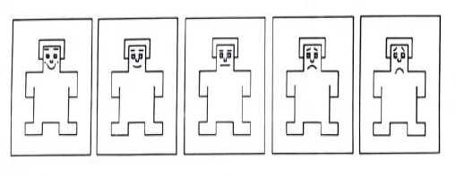
APENDICE 2: Escala de Evaluación Psicométrica

1. Dimensión de valencia hedónica

2. Dimensión de excitación emocional

